Создание бота в телеграме
Заходим в Телеграм, в строке «Поиск» находим BotFather – это конструктор чат-ботов в Телеграме, нажимаем «Старт».
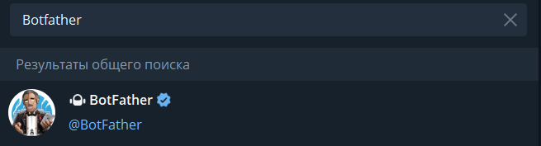
Бот пришлет сообщение, что поможет создать и управлять вашими ботами. А чтобы создать нового, нужно нажать на /newbot.
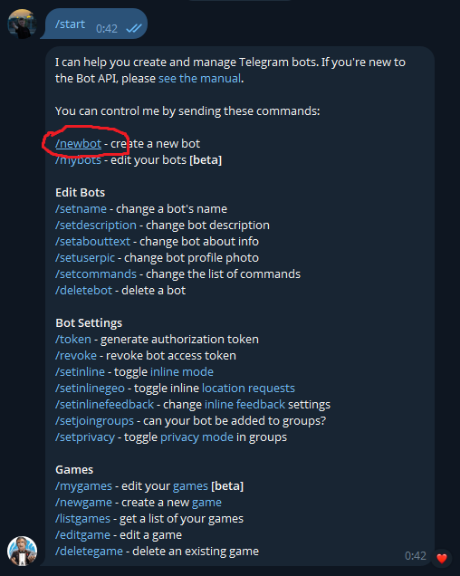
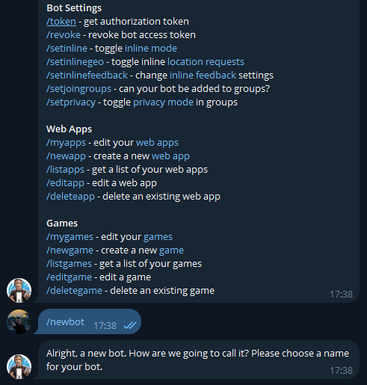

Главный бот предложит вам придумать имя для вашего бота, которое будут видеть все и смогут по этому имени находить его. Название для своего робота вы можете подобрать в зависимости от того, чем вы занимаетесь и какого бота хотите создать. Вообще, название может быть любым. Обязательное правило – чтобы оно было уникальным. Также желательно, чтобы название было понятным.
Если придуманное имя уже существует, BotFather предложит придумать другое, уникальное.
Для бота надо ввести имя, в нашем случае @RanPictureBot
После того, как новый бот получил своё имя, а BotFather его принял, он предложит придумать никнейм – это будет ссылка на нового робота в Телеграмме. В нашем случае мы просто перевели название на английский и отправили главному боту.
Робот родился, но он еще ничего не умеет. Ему еще предстоит научиться говорить и ходить.
У каждого бота есть токен – уникальная строка из символов, которая нужна, чтобы установить подлинность робота в системе. Его следует скопировать и не терять.

Далее листаем чат с BotFather вверх и находим там ссылку /mybots или вводим ее вручную. Выбираем нашего готового бота и нажимаем на него.
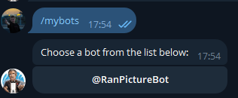
В этом разделе старший бот предлагает различные варианты действий с новичком, сейчас нас интересует настройка облика и команд бота.
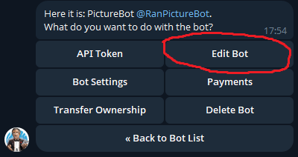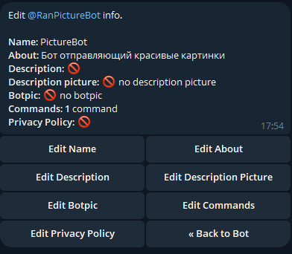Для первой настройки нужно нажать Edit Bot. В этом разделе можно редактировать:
- имя;
- описание;
- информацию;
- картинку бота.
На картинке мы видим, что у бота есть только имя. Описания, команд и картинки пока еще нет. Поэтому нам сейчас и предстоит наполнить нашего юного бота.
Как сделать приветствие в боте в Телеграме? Для создания/редактирования описания бота нужно нажать Edit Description, чтобы BotFather понял, что нам нужно изменить описание бота. После выбора этой функции главный бот пришлет сообщение с предложением ввести описание, которое увидят люди, когда откроют чат с новым ботом в блоке под названием «Что может делать этот бот?»
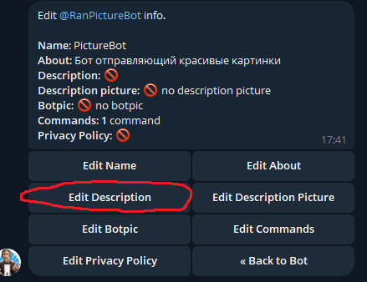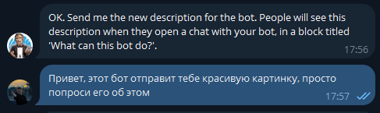

BotFather пришлет сообщение с предложением создать описание программы, которое увидят пользователи, когда зайдут в профиль нового бота. Как сделать текст в боте Телеграма – вписать его и сохранить.
Информация о боте готова, текс можно увидеть в чате с BotFather на картинке. Переходим к созданию аватарки.
Выбираем кнопку Edit Botpic, затем нажимаем скрепку, чтобы выбрать фото из галереи и отправляем его главному боту. Также можно сделать фото и использовать его.
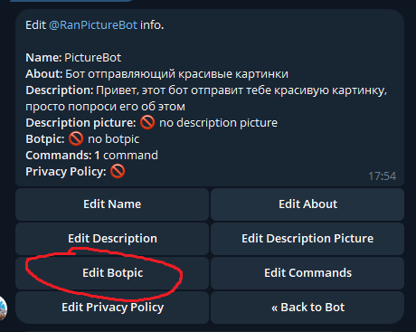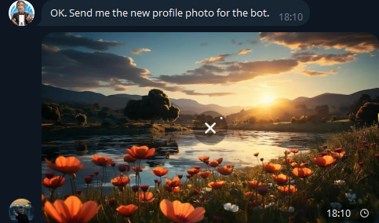
Аватарка готова. Теперь мы можем увидеть, что бот уже не такой, как был до этого. Робот стал лучше выглядеть, у него есть фото и текст с описанием. Всю эту информацию увидят пользователи – не только, когда они зайдут в профиль, но и когда они поделятся ссылкой на бота с другими людьми.
Пора научить новичка командам. Выбираем пункт меню Edit Commands и получаем от бота такое сообщение: «ОК. Пришлите мне список команд для вашего бота, используя этот формат: command1 – описание; command2 – другое описание. Либо отправьте /empty, чтобы список оставался пустым».

